  
**BÀI TẬP GIỮA KỲ**

**ỨNG DỤNG GHI CHÚ**

**MÔN: PHÁT TRIỂN PHẦN MỀM ỨNG DỤNG DI ĐỘNG – 18KTPM2**

**GIẢNG VIÊN**

**TRƯƠNG PHƯỚC LỘC**

* **DƯƠNG TẤN PHÁT __ 18127175 __**

1. **MÔ TẢ**

Ứng dụng Android cho phép tạo, xoá và chỉnh sửa các ghi chú.

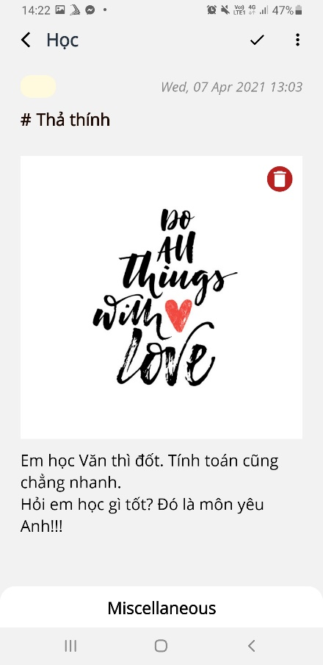

1. **KỸ THUẬT ÁP DỤNG**

Mã nguồn được viết bằng Java. Trong đó có sử dụng:

**Room**: Quản lý cơ sở dữ liệu.

**RecyclerView**: Hiển thị danh sách các Notes, Tags.

1. **ĐÁNH GIÁ**

Màn hình danh sách: 4.0đ

Màn hình chi tiết danh sách: 3.0đ

Lưu trữ: 1.5đ

Giao điện: 1.5đ

**Tổng:** 10đ

1. **TÓM TẮT KẾT QUẢ**

<https://www.youtube.com/watch?v=dFOzpk7oovk>